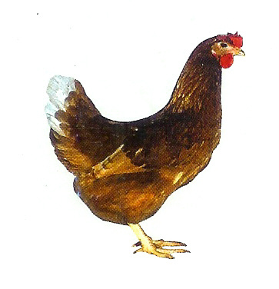
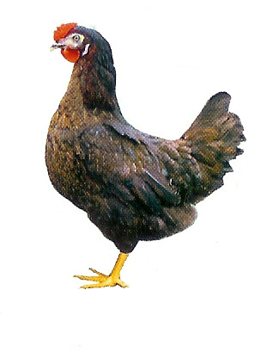
Drůbežárna Mírovka

Svoboda & Havel

nabízí

CHOVNÉ KUŘICE

Druh: ISA BROWN – ČERVENÉ
MORAVIA BSL – ČERNÉ

Stáří: 16 - 18 týdnů

Cena: 160 - 170 Kč/ks

V úterý 8. března 2016
v 14:05 hod. u OÚ

Dále prodej kohoutů, vitamínů, krmných směsí pro drůbež a králíky.

Informace a objednávky na

tel.: 777 98 98 09
e-mail: drubez.mirovka@seznam.cz

www.drubezarnamirovka.cz

